苗栗縣私立中興高級商工職業學校
102學年度第二學期『高中職適性學習社區教育資源均質化』計劃
期末成果發表會-活動照片(一)
一、時間：103年05月07日（星期三） 上午
- 地點：中興商工活動中心
- 主持人：葉校長宗融
<節目開始前的就緒動作>
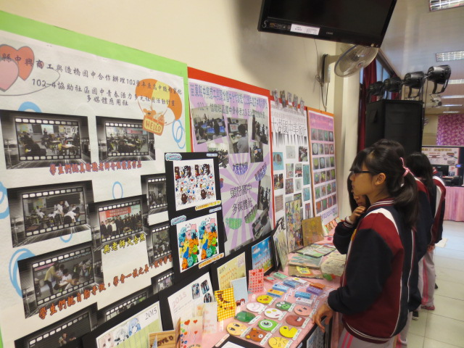 |  | 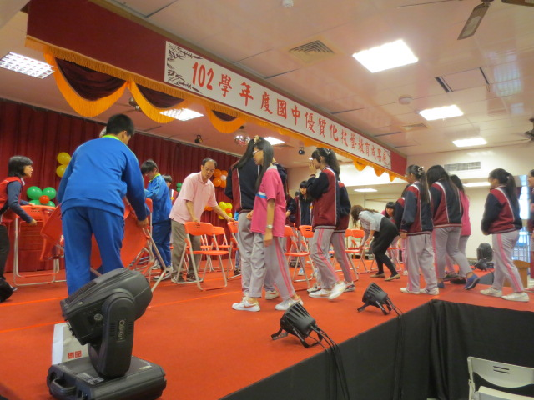
國中學生觀看學生作品 |  | 準備舞台椅子的擺放
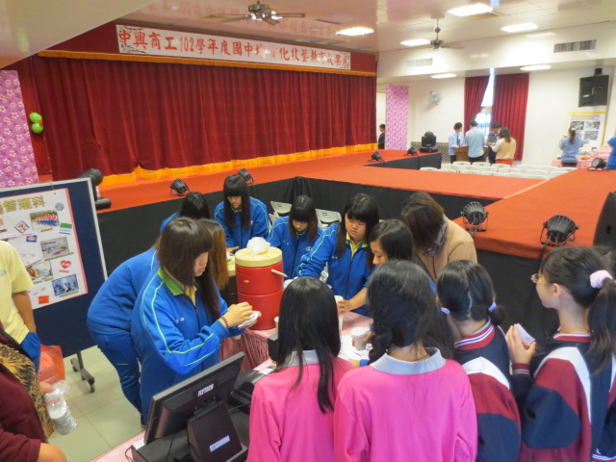 |  | 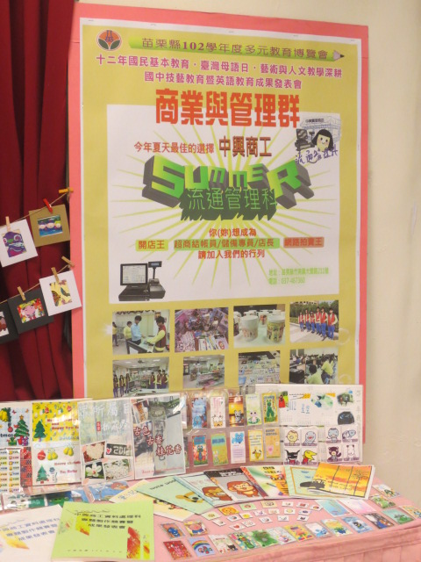
國中生至流通科飲料鋪兌換飲料 |  | 流通科靜態展示
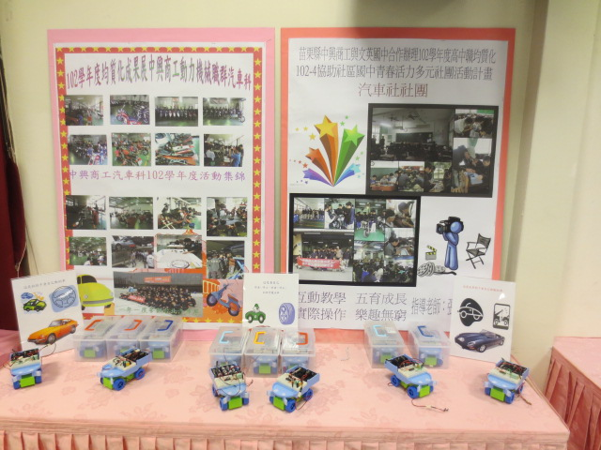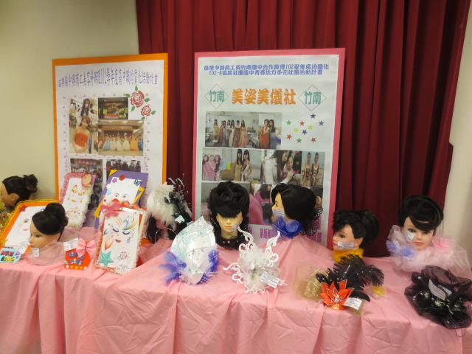 |  | 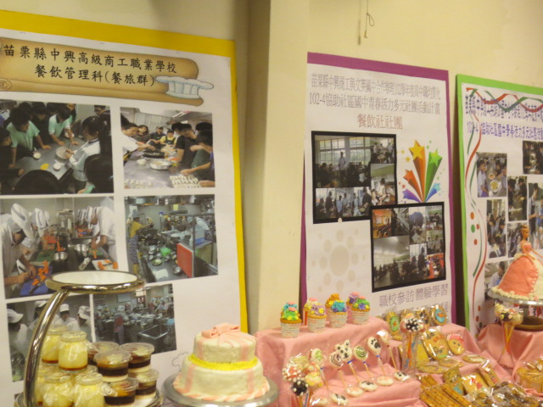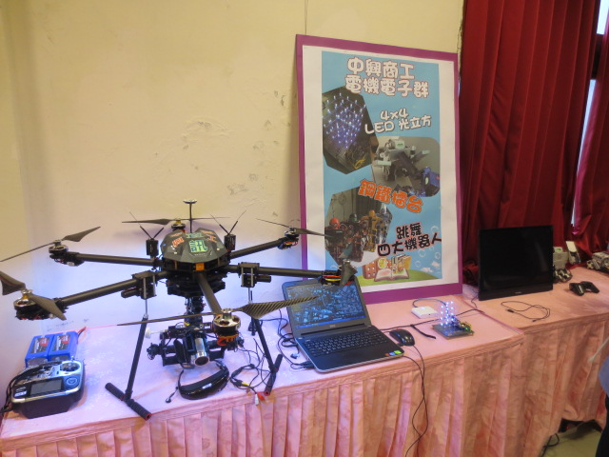
汽車科靜態展示 | 美容科靜態展示 | 餐飲科靜態展示 | 資訊科靜態展示

苗栗縣私立中興高級商工職業學校
102學年度第二學期『高中職適性學習社區教育資源均質化』計劃
期末成果發表會-活動照片(二)
一、時間：103年05月07日（星期三） 上午
- 地點：中興商工活動中心
- 主持人：葉校長宗融
<節目進行中>
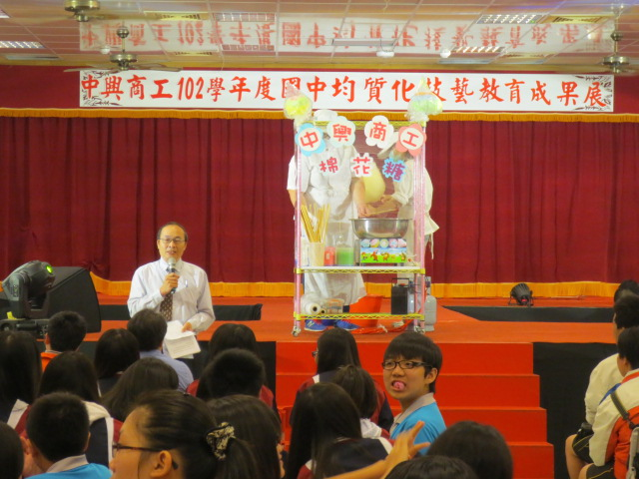 | 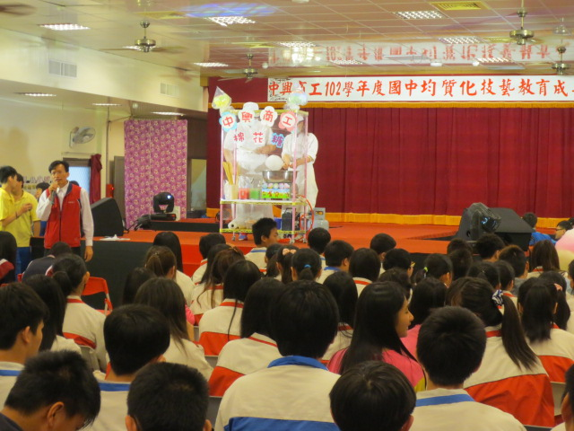
本校校長-葉宗融校長致詞 | 本校副校長兼教務主任-吳聲忠主任致詞
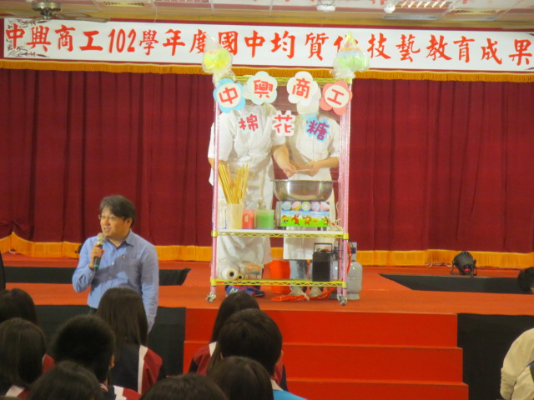 | 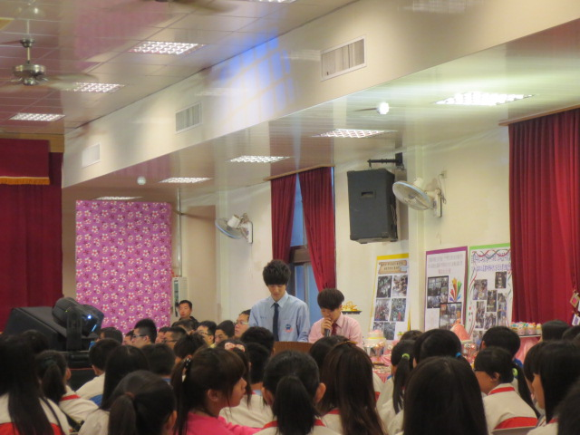
文英國中校長致詞 | 這是本次活動的兩位主持人
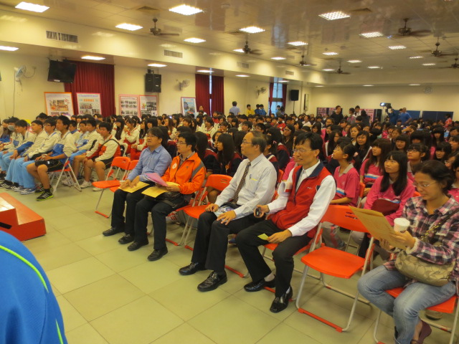 | 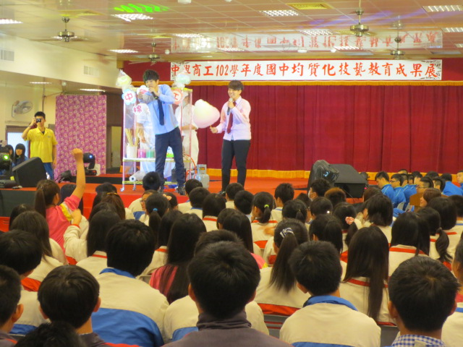
與會來賓 | 主持人進行有獎徵答

苗栗縣私立中興高級商工職業學校
102學年度第二學期『高中職適性學習社區教育資源均質化』計劃
期末成果發表會-活動照片(三)
一、時間：103年05月07日（星期三） 上午
- 地點：中興商工活動中心
- 主持人：葉校長宗融
<節目進行中>
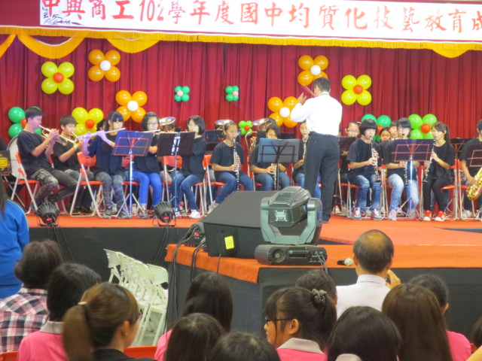 | 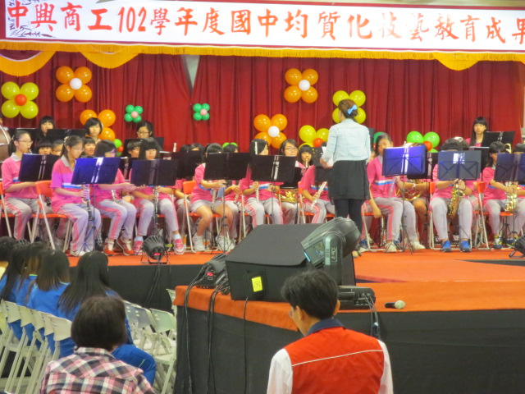
後龍國中管樂社表演 | 竹南國中管樂社表演
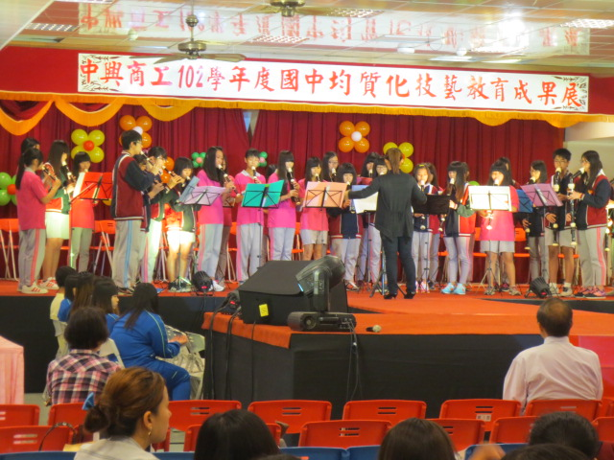 | 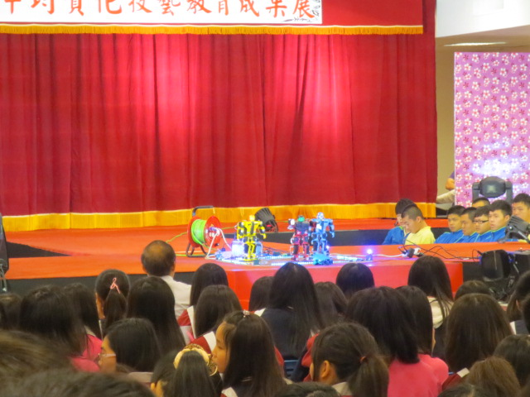
竹南國中直笛社表演 | 本校資訊科機器人表演
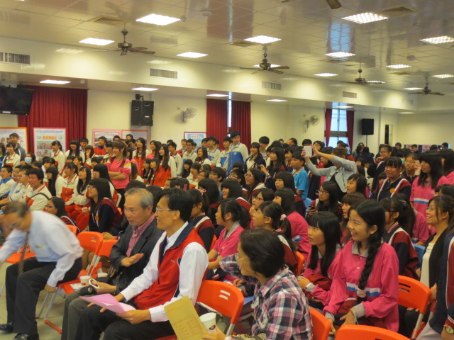 | 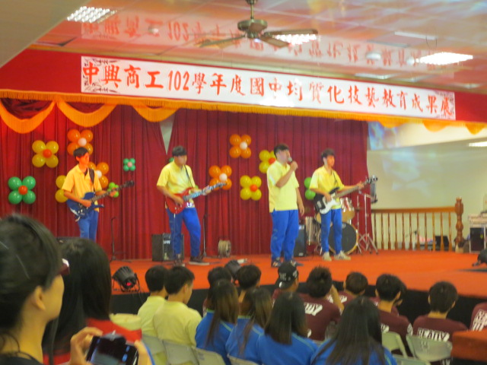
所有與會學生都陷入瘋狂 | 本校熱音社表演

苗栗縣私立中興高級商工職業學校
102學年度第二學期『高中職適性學習社區教育資源均質化』計劃
期末成果發表會-活動照片(四)
一、時間：103年05月07日（星期三） 上午
- 地點：中興商工活動中心
- 主持人：葉校長宗融
<節目進行中>
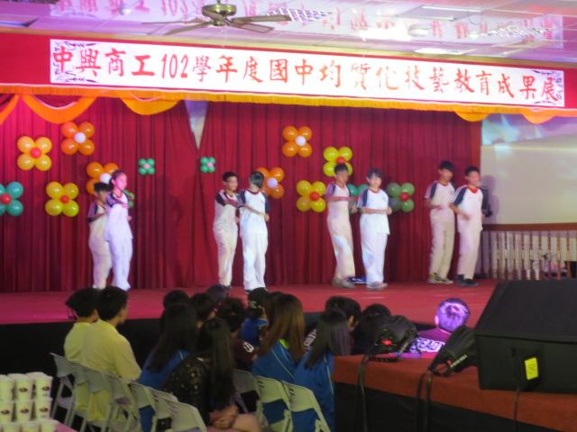 | 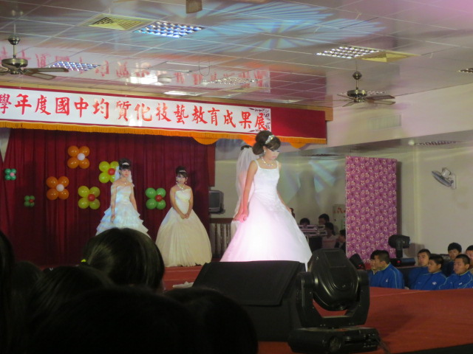
維真國中跆拳社表演 | 維真國中美姿社表演
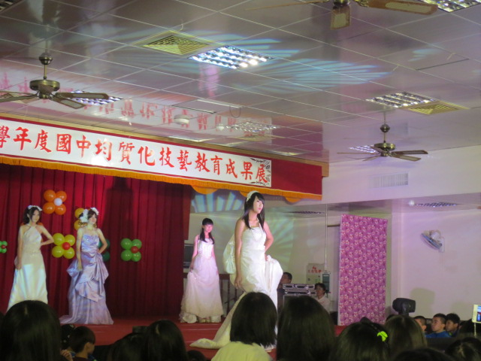 | 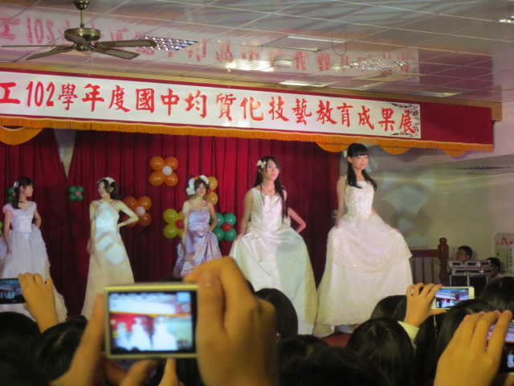
大同高中美姿社表演 | 大同高中同校學生爭相拍照
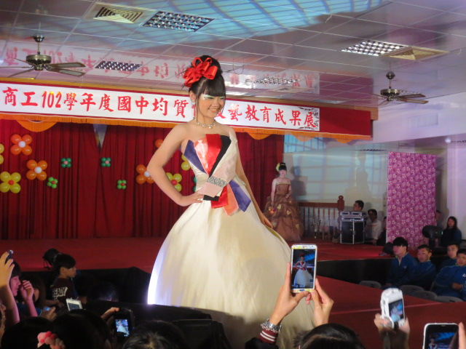 | 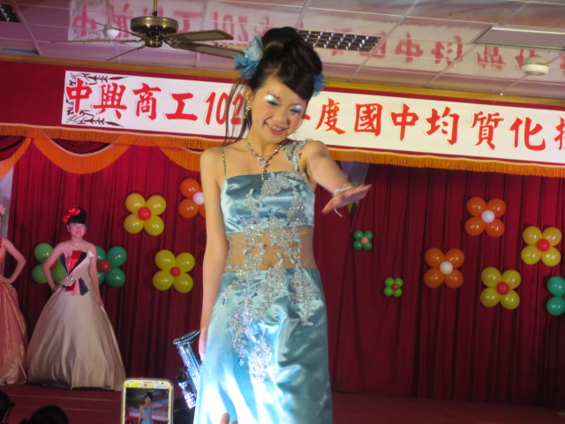
竹南國中美姿社造型多變 | 竹南國中美姿社學生表現出自信

苗栗縣私立中興高級商工職業學校
102學年度第二學期『高中職適性學習社區教育資源均質化』計劃
期末成果發表會-活動照片(五)
一、時間：103年05月07日（星期三） 上午
- 地點：中興商工活動中心
- 主持人：葉校長宗融
<節目進行中>
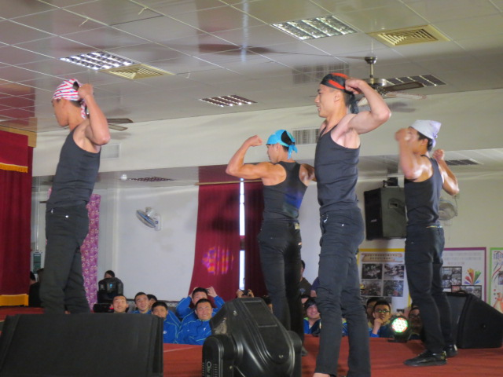 | 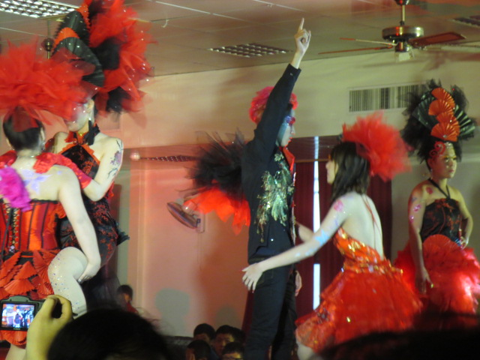
汽車猛男秀表演，全部的人又陷入瘋狂 | 本校美容科作出超高水準表演
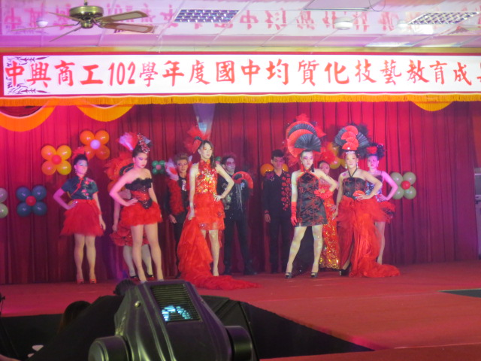 | 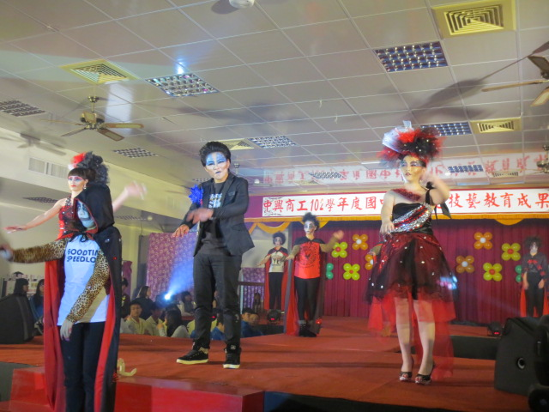
本校美容科展現紅黑造型 | 本校美容科展現紅黑造型
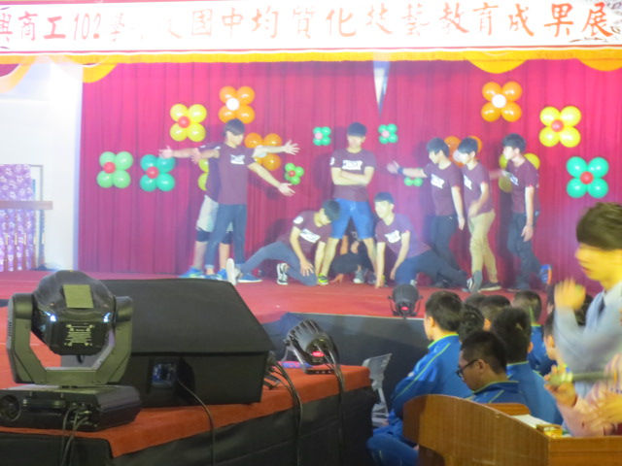 | 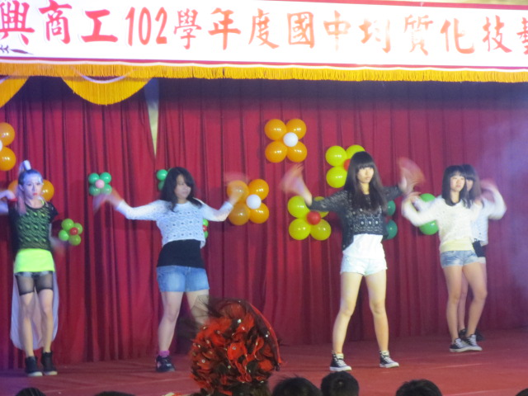
本校街舞社表演 | 本校熱舞社表演

